**Uma imagem com mapa, texto, comida

Os conteúdos gerados por IA poderão estar incorretos.Sensibilização – cartazes colocados nas 8 mesas do refeitório ocupadas pelo ATL durante 4 semanas (de 10 de março a 4 de abril)**

1. Roda da Alimentação
2. Quantidade de comida recomendada baseada na própria mão

**Uma imagem com comida, Grupo alimentar, refeição, fruta

Os conteúdos gerados por IA poderão estar incorretos.1.**

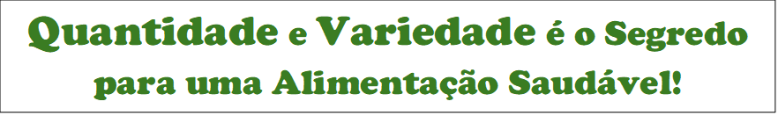

Uma imagem com texto, Tipo de letra, captura de ecrã, design

Os conteúdos gerados por IA poderão estar incorretos.

**2.**



Sabias disto?

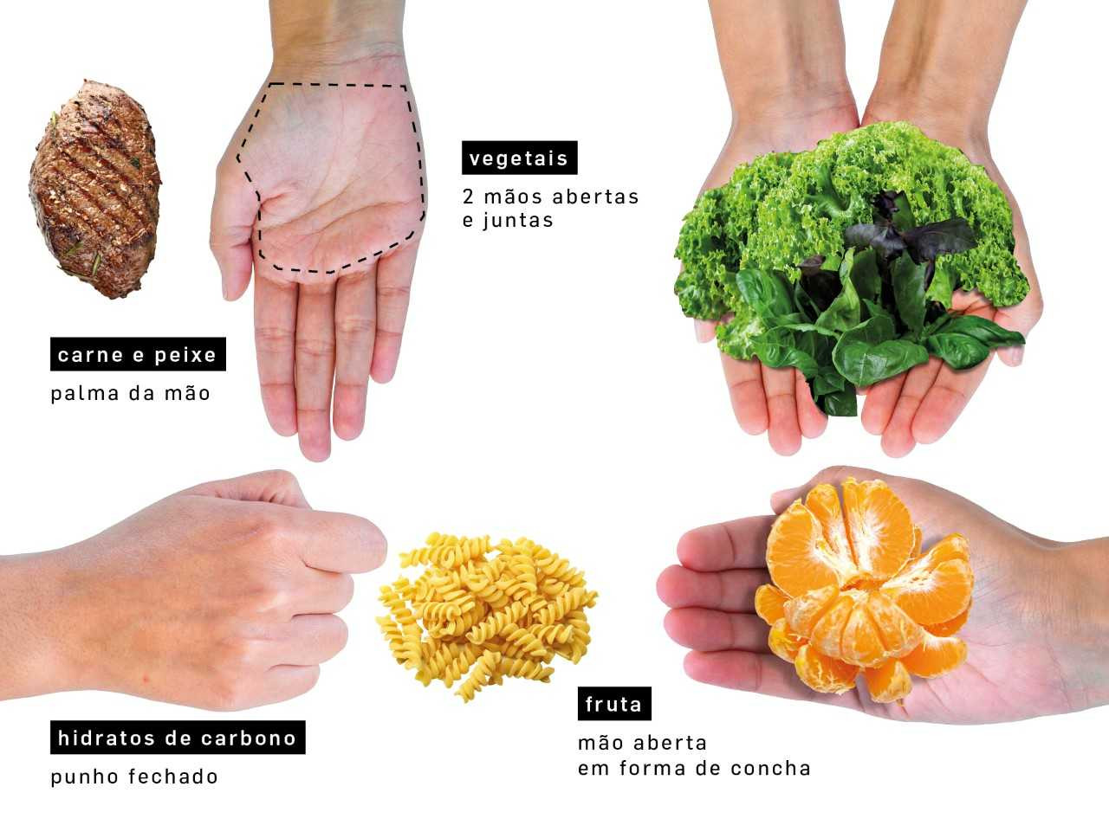



Olha para a tua mão!

Fica a saber a quantidade que deves comer!